Uputstvo za apliciranje za privremeni boravak, produžetak privremenog boravka i Jedinstvenu dozvolu
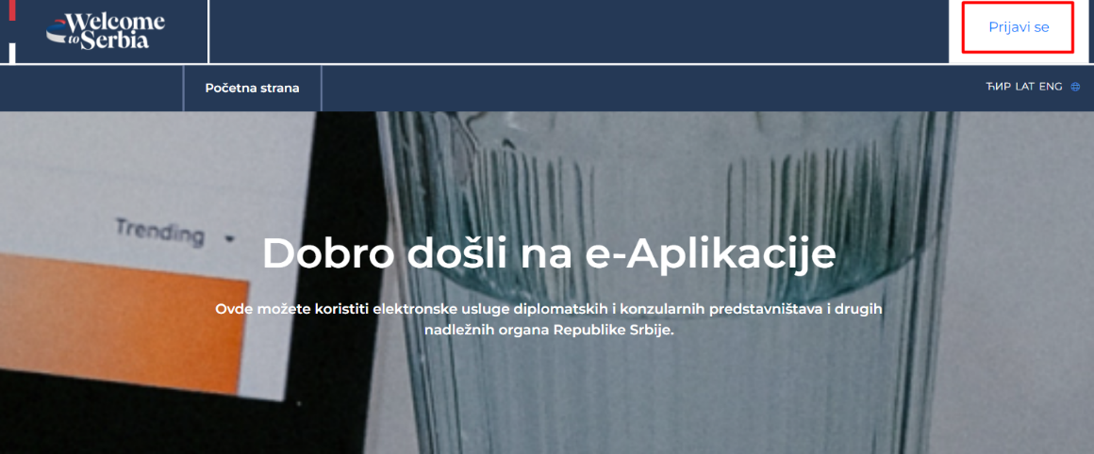

1) Putem https://eforeigner.welcometoserbia.gov.rs/može se podneti zahtev za privremeni boravak i produžetak privremenog boravka. Neophodno je da se korisnik prvo prijavi.
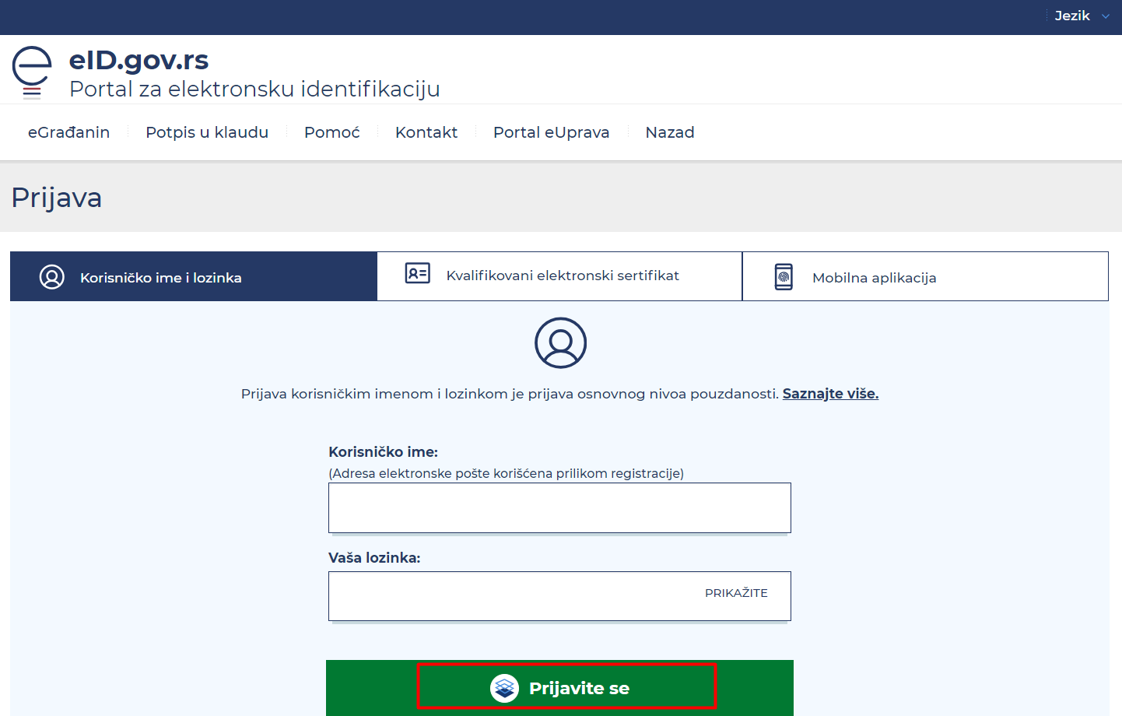

2) Korisnik bira način na koji želi da se prijavi.
Preduslov: Korisnik mora biti registrovan na https://eid.gov.rs/sr-Cyrl-RS/pocetna

Napomena: Ukoliko je korisnik prilikom registracije naveo da poseduje EBS (evidencijski broj stranca), koji je važeći prilikom apliciranja, u pitanju je produžetak privremenog boravka.

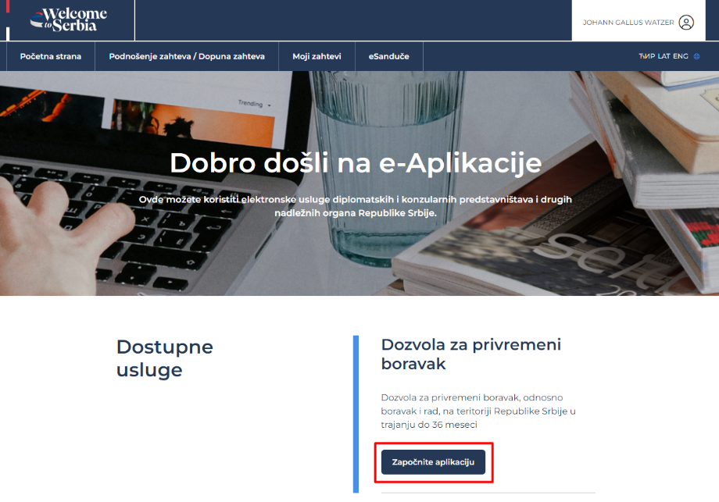
3) Nakon uspešne prijave na sistem korisnik bira „Započnite aplikaciju“.

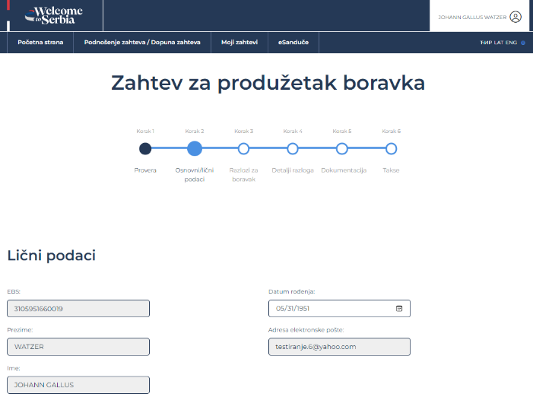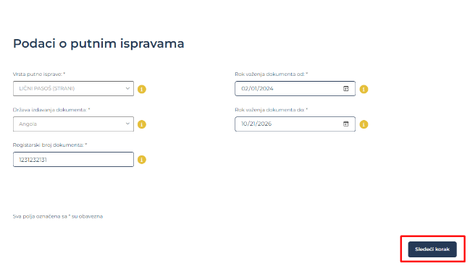

4) Potrebo je popuniti lične podatke, dodatne informacije, podatke o državi i mestu rođenja, kao i podatke o putnim ispravama.
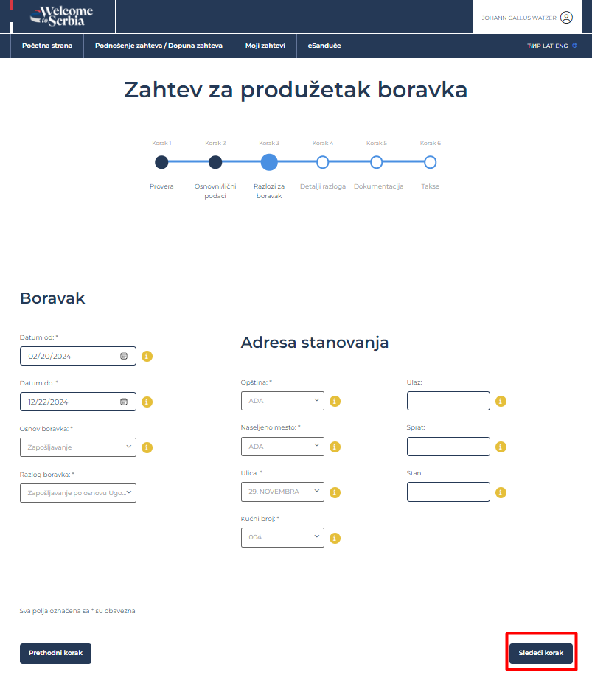

5) Nakon popunjavanja informacija o boravku i adresi nameravanog boravka prelazi se na „Sledeći korak“.
Napomena: Ukoliko se kao osnov boravka odabere zapošljavanje, a za razlog navedete zapošljavanje (u užem smislu), upisan u rešenje o registraciji (samozapošljavanje), ugovor o poslovno-tehničkoj saradnji (upućena lica), kretanje u okviru privrednog društva, osposobljavanje i usavršavanje ili nezavisni profesionalac u pitanju je jedinstvena dozvola (boravak i rad).
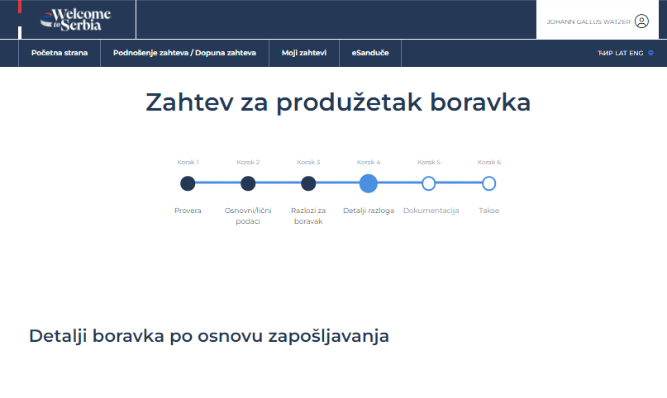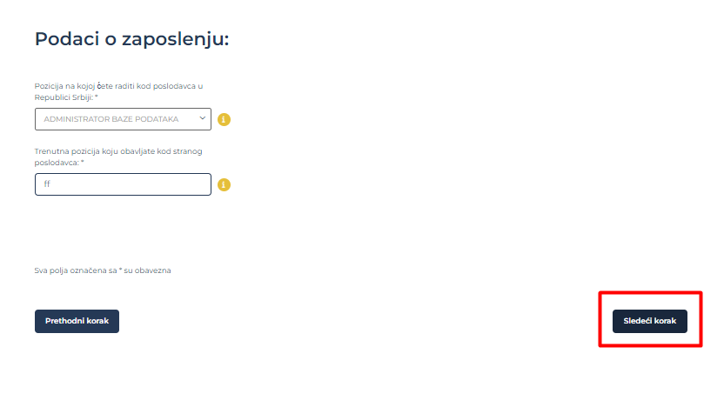

6) Nakon popunjavanja podataka o detaljima razloga po prethodno izabranom osnovu prelazi se na „Sledeći korak“.
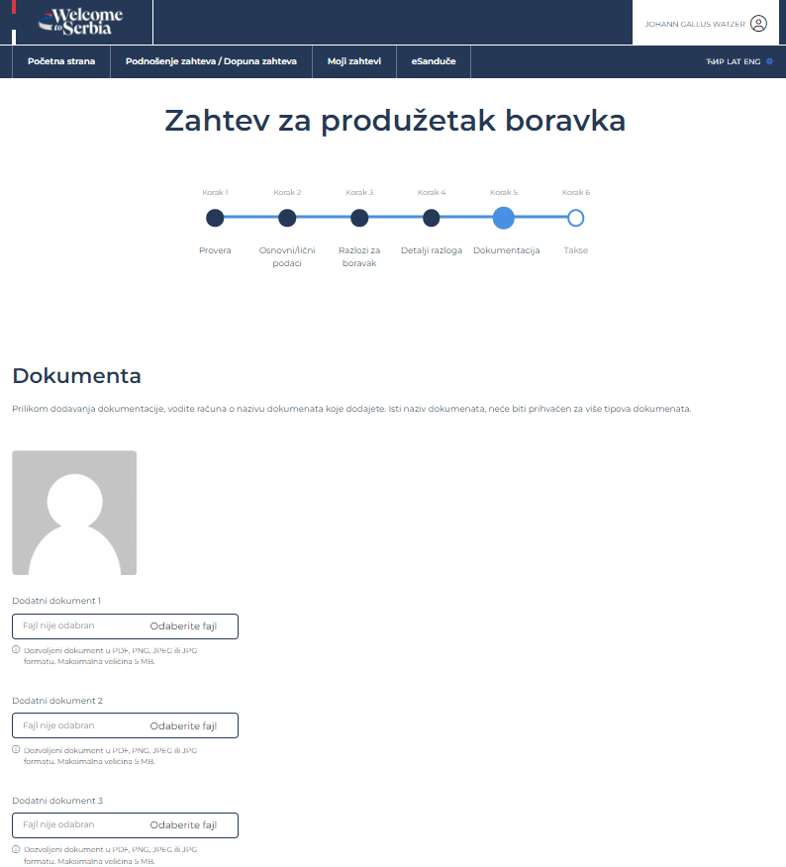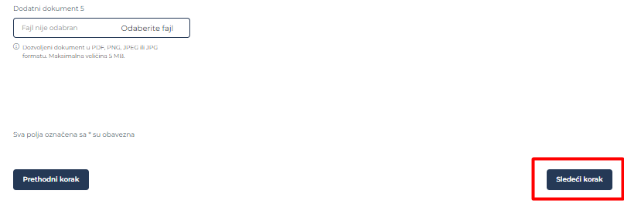

7) Kada se unose potrebna dokumenta, obratiti pažnju na dozvoljene ekstenzije (formate u kojima je potrebno dostaviti tražena dokumenta) i veličinu dokumenata (do 5 MB). Nakon unosa svih potrebnih dokumenata prelazi se na „Sledeći korak“.
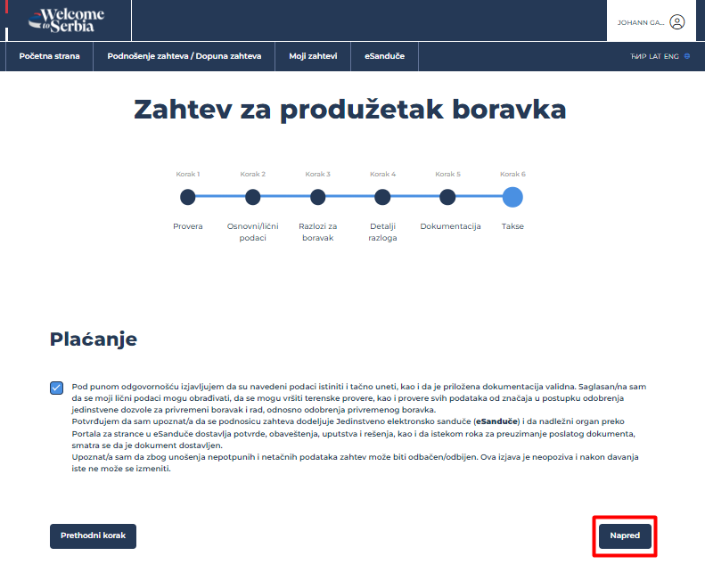

8) Nakon davanja saglasnosti odabrati „Nastavite do plaćanja“.

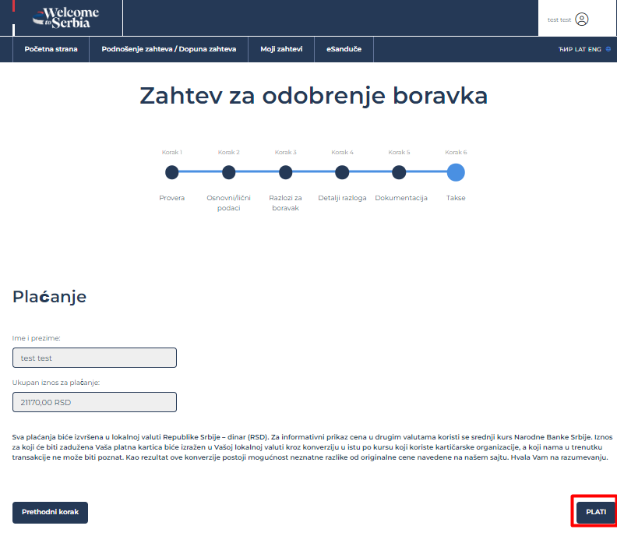
9) Ukupan iznos za plaćanje se obračunava na osnovu informacija koje su unete prilikom apliciranja.
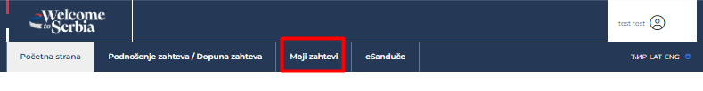

U svakom trenutku može se imati uvid u status zahteva.

